Identification de la biotite

Labo #1

Présenté à
Daniel Blais

Par
Clarence Gravel

Date
14 avril 2022

ESV
But : Identifier la biotite

Hypothèse : Je suppose que la biotite est noire

Matériel :
- Granite

Manipulation
- Observer le granite

Résultat :
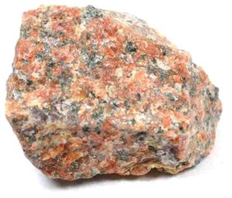

Analyse : D’après mes résultat la biotite est noire
Conclusion : Mon hypothèse est vraie puisque la biotite est noire

